1. 用Aseprite中制作动画并且导入unity中

New file

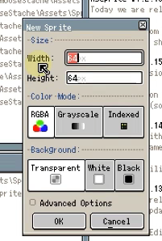设置长宽

Tab按键可以显示动画帧

Layer1 第一层，我们用一层就行

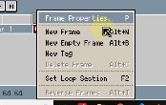

New frame增加第二帧，点着G可以填色